



Introducción a la valoración ácido-base

Autor original: Eric Montero Miranda (UNED)
Adaptado por: LabsLand

Índice

Objetivos 3
Introducción 3
Ciclo educativo y tiempo estimado 4
Laboratorio 4
Resultados 8
Conclusiones 10
Bibliografía 11

Objetivos
El objetivo de este laboratorio es desarrollar competencias tecnológicas manejando un laboratorio virtual, así como aprender conceptos químicos respecto a la acidez y basicidad de las especies de estudio.

Introducción
La técnica valoración ácido-base, o también conocida como volumetría, es empleada para determinar la concentración exacta de una muestra desconocida.
En este experimento se desea determinar la concentración de una disolución de ácido cítrico. Se emplea un valorante (hidróxido de sodio) cuya concentración es conocida, y fenolftaleína como indicador. Se mide por goteo hasta llegar al punto de equivalencia. Este es una aproximación que indica la equivalencia entre el analito y el valorante (Ec.1). Experimentalmente este hecho se observa al llegar al punto de viraje, es decir, cuando la disolución que inicialmente era de un color se vuelve de otro color. En este caso, se parte de una disolución incolora y se para la reacción cuando la disolución se vuelve rosácea.
Los conceptos que hay que dominar en esta técnica son:
- Sustancia valorante: Disolución de concentración y volumen perfectamente conocida.
- Analito o muestra desconocida: Disolución de concentración desconocida, pero de volumen conocido, ya que es el volumen que tú añades antes de iniciar la valoración.
- Punto de equivalencia: Ocurre cuando ambas sustancias, titulante y analito, son equivalentes y se cumple la fórmula Ec1.
- pH: Grado de acidez de una disolución.
- Fenolftaleína: Indicador químico incoloro en soluciones ácidas y rosado en básicas (pH mayor a 8,2).
Como sabemos los volúmenes de ambas disoluciones y la concentración del valorante que actúa como base, podremos averiguar la concentración del ácido con la siguiente fórmula:
${[Ac Cítr]}_{}· V_{alícuota}= {[NaOH]}_{}· V_{NaOH}$ Ec. 1
[Ac Cítr]: Concentración del ácido cítrico en la muestra desconocida.
V _{alícuota}: Volumen de ácido cítrico añadido.
[NaOH]: Concentración del valorante NaOH.
V_{NaOH}: Volumen gastado del valorante.
A modo de resumen, se tienen dos volúmenes, uno con concentración básica y otra con ácida. Una de ellas no se sabe la concentración, por ejemplo, la del ácido, y vertiendo gota a gota de la disolución básica se consigue neutralizar todo el ácido.

Ciclo educativo y tiempo estimado
Dirigido a estudiantes de Bachillerato y Educación Secundaria Obligatoria. Tiene una duración aproximada de una sesión de 1 hora. Hay tres configuraciones las cuales duran 15 minutos cada una. A lo largo de la actividad se pide analizar una de ellas. Por lo tanto, la parte del experimento virtual es de 15 minutos y el resto unos 45 minutos para generar las gráficas con los datos descargados y realizar los resultados y las conclusiones.

Laboratorio
Este laboratorio remoto permite seleccionar un valorante con una concentración conocida, y, a partir de este, se puede seleccionar entre tres muestras desconocidas de ácido cítrico. Cada alumno seleccionará una de las muestras desconocidas para analizar.

Tratamiento de datos y ejemplo de cálculo
En este experimento se desea determinar una muestra de ácido cítrico cuya concentración es desconocida. Para ello se emplea hidróxido de sodio como valorante con una concentración de 0,065 mol/L, y fenolftaleína como indicador.
En la Figura 1, se observa el volumen de 5,179 mL, este es cuando la disolución incolora se vuelve rosácea, es decir, a ese volumen se da el punto de viraje.
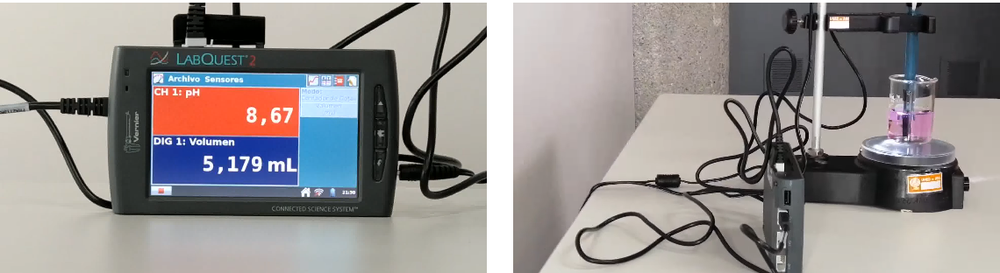Figura 1. [Izda.] Medidor de pH y volumen vertido en el vaso de precipitados. [Dcha.] Bureta con NaOH y vaso de precipitados con el analito y el indicador fenolftaleína.

Viraje del indicador
Volumen reportado

Aplicando la Ec. 1, se puede obtener el valor de concentración desconocida para el ácido cítrico, teniendo en cuenta que se añadieron 10 mL de este:
$$[AcCítr] = \frac{V_{NaOH}· [NaOH]}{V_{alícuota}}$$
$[AcCítr] = \frac{5,179 mL· 0,065 M}{10 mL}$= 0,034 M
Diseño de gráficos y estimación del punto de equivalencia
A continuación, se presenta un ejemplo de cómo construir el gráfico correspondiente al proceso de valoración ácido-base y el cálculo del punto de equivalencia a partir de los valores obtenidos en el experimento.
A medida que se van vertiendo gotas, se registran tanto los valores de volumen como los de pH (columnas violeta y azul, respectivamente) (Figura 2). Para crear la gráfica es necesario buscar la opción “Insertar” y luego “Gráfico de dispersión” marcando las dos columnas anteriores.
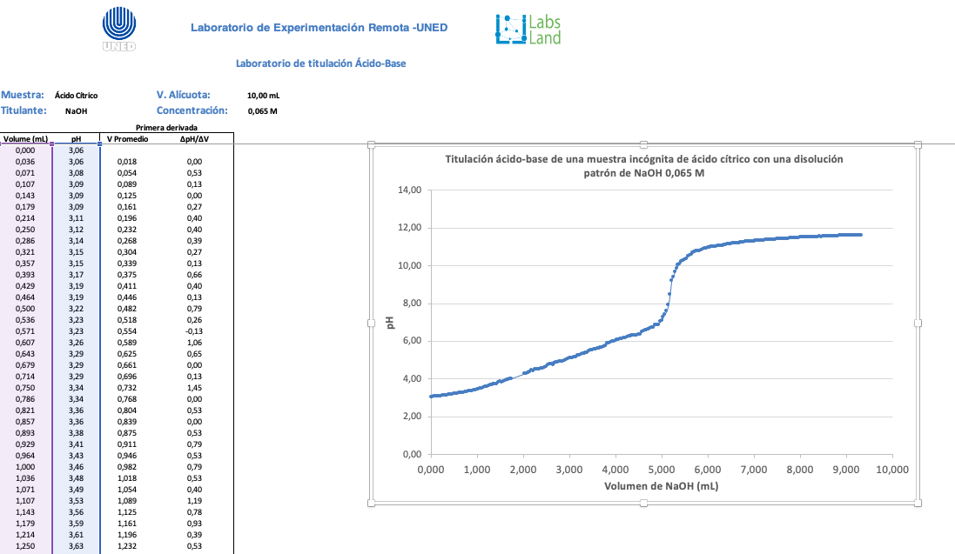Figura 2. Representación gráfica del pH respecto al volumen vertido.
Después se debe formar una línea que pase por la mayor parte de puntos sobre la zona de inflexión producida por el cambio brusco del pH (Figura 3). Asimismo, hay que dibujar un rectángulo que toque la mayor cantidad de las secciones anterior y posterior al punto de inflexión del gráfico.
Luego, se debe reducir hasta que dos de sus vértices toquen la línea en su punto de unión haciendo que el vértice pase sobre la línea inicial. Finalmente, hay que trazar una línea que pase por los otros dos vértices restantes del rectángulo, de la forma que forme una “X” entre las dos líneas dibujadas. El punto de intersección de las líneas indica el volumen correspondiente al punto de equivalencia.
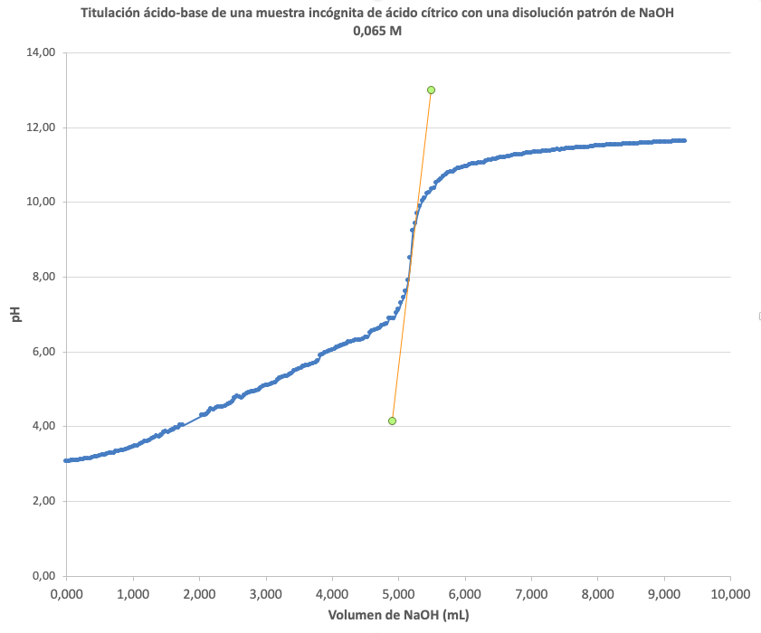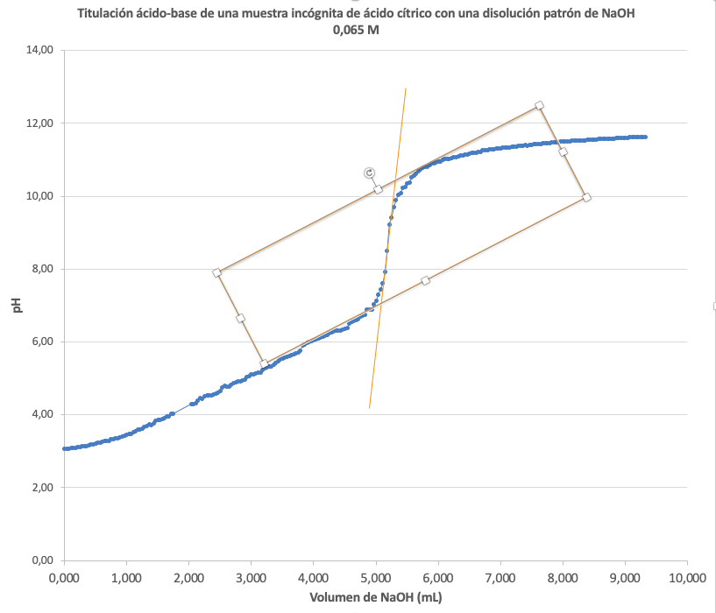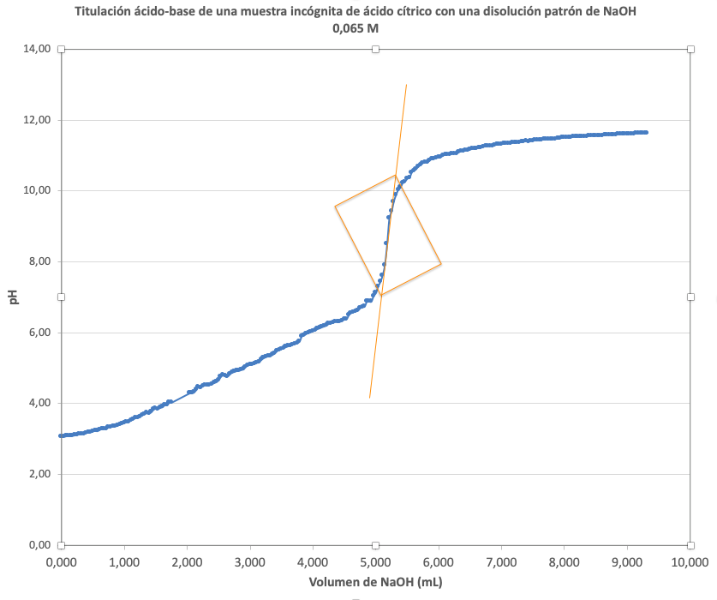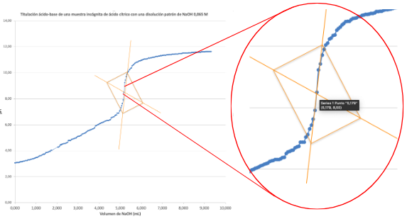
Figura 3. Orden a seguir para encontrar la intersección que indica el volumen donde ocurre el punto de equivalencia.

Método de la primera derivada para estimar el punto de equivalencia
Para averiguar el punto de equivalencia se hace uso del volumen promedio y de la ecuación ∆pH/∆V que es la diferencia (resta) del volumen inicial o previo menos el actual o el siguiente (Figura 4).
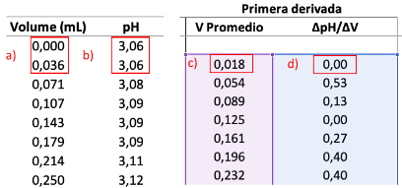
Figura 4. Cálculos del volumen (V) promedio [a y c] y de la ecuación ∆pH/∆V [a, b y d]. a y c) (0-0,036)/ 2 = 0,018. a, b y d) ∆pH = 3,06 – 3,06 = 0,00; ∆V = 0,036 – 0,000 = 0,036; ∆pH/∆V = 0,00 / 0,036 = 0,00

Finalmente, se representa gráficamente (Figura 5) el volumen gastado de valorante frente a $Δ$pH/$Δ$V, y el máximo observado en el gráfico es el volumen del punto de equivalencia. Esta es una manera de cerciorarse y de determinar el volumen gastado de valorante con mayor precisión.
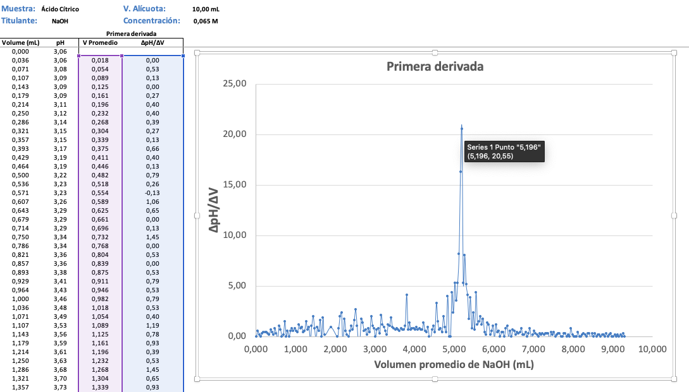
El punto de equivalencia es el valor más alto: 5,196 mL
Figura 5. Representación gráfica de la diferencia de pH entre la diferencia de volumen (V) respecto al volumen promedio de hidróxido de sodio consumido.

Resultados

Recoge en la Tabla 1 los resultados obtenidos experimentalmente del volumen gastado de valorante (NaOH) y del pH en el momento en el que la disolución cambie de incolora a rosácea de una de las tres muestras desconocidas.

Tabla 1: resultados de volúmenes y pH obtenidos en el punto de viraje observado en el laboratorio remoto.
Muestra de ácido cítrico | Volumen de NaOH gastado (mL) | pH
Muestra

Calcula las concentraciones en mol/L y g/L (peso molecular del ácido cítrico [PM=192,13 g/mol]) de la muestra desconocida de ácido cítrico seleccionada. Para ello, tendrás que hallar previamente el punto de equivalencia de cada muestra. Realiza los gráficos que consideres oportunos para hallar el punto de equivalencia con la mayor exactitud posible.
Ácido cítrico: Muestra 1

Conclusiones

Discusión de los resultados comparándolos con los de tus compañeros. ¿Las concentraciones de las muestras efectivamente provienen de la misma muestra incógnita? ¿Cuál es el efecto del pH en este experimento?

Explica por qué en la determinación de ácido cítrico se emplea como valorante NaOH. ¿Cuáles son las condiciones necesarias que debe de reunir un valorante? Cita ejemplos de otros valorantes que conozcas (ya sean ácidos o básicos).

Bibliografía

- Skoo, A. D., West, D. M., Holler F. J., Crouch, S. R. (2005). Química Analítica, 7ma Ed., México: McGraw-Hill.

